**Обществознание 8 класс**

**Учитель истории и обществознания**

*Баштанникова Татьяна Валериевна*

**Домашнее задание можно выслать по адресу:**

**VK:** *@t.bshtnnkv*

**Урок №25.**

**Тема: Политика в сфере культуры и образования в Российской Федерации и в Донецкой Народной Республике.**

**Что такое культура и учреждения культуры**

**Культура** — это совокупность достижений людей в разных областях жизни. Человек — носитель и создатель культуры. Люди создают литературные произведения, картины, скульптуры, научные изобретения и передают их из поколения в поколение. С произведениями литературы, искусства и науки люди знакомятся в **учреждениях культуры.** К учреждениям культуры относят библиотеку, концертный зал, театр, цирк, выставочный зал, музей.

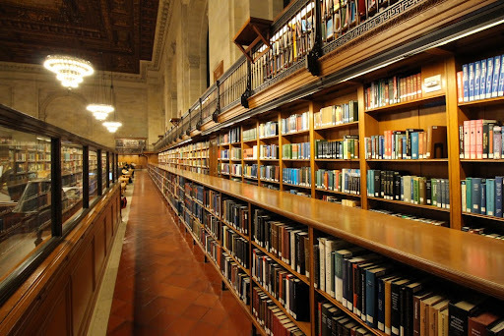

Библиотека — это учреждение, где собирают и хранят книги, газеты, журналы. В этом культурном месте читатели знакомятся с литературой. Одни издания выдают на дом, а другие можно читать только в специальной комнате библиотеки — читальном зале.

Библиотека

Помещение, где проводят концерты, называют концертным залом. Там люди знакомятся с различными музыкальными произведениями. Чтобы в зале была хорошая слышимость, он должен быть построен определённым образом. Если не соблюсти требования к созданию концертного зала, людям будет тяжело наслаждаться музыкой.

В выставочных залах происходит показ разных изделий: картин, скульптур, предметов науки, инсталляций — композиций из разных материалов и бытовых предметов.

Многим знакомо такое учреждение культуры, как цирк. Там показывают захватывающие представления, в которых участвуют, акробаты, фокусники, клоуны, жонглёры. Цирк может иметь постоянное здание в конкретном городе. Однако до сих пор существуют бродячие цирки, которые переезжают из одного города в другой.

Театр — это учреждение, где показывают спектакли. Однако театры бывают разными. Например, в кукольном театре совместно с актёрами или вместо них выступают куклы. Кроме этого, существуют музыкальные театры, где показывают оперу и балет. В опере все герои поют, а в балете историю показывают через танец.

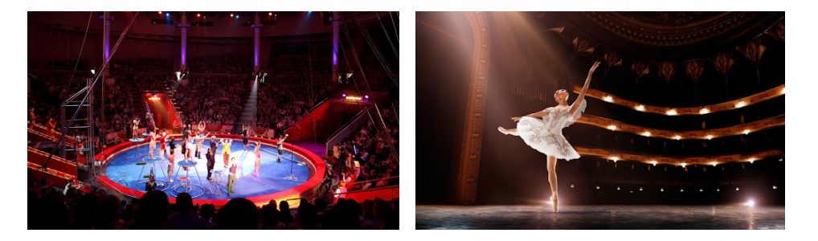

   Цирк                                                                     Балет

Место, где собирают, изучают и хранят старинные вещи, предметы искусства и науки, называют музеем.

В больших городах много разных учреждений культуры, а в небольших городах и сельской местности работают музеи, дворцы и дома культуры — места для проведения концертов, спектаклей и других мероприятий.

**Какими бывают музеи**

Кунсткамера — это первый российский музей. Его открыл Пётр I в Санкт-Петербурге в 1714 году. В этом музее представлены залы, посвящённые разным народам, также там можно увидеть редкие объекты.

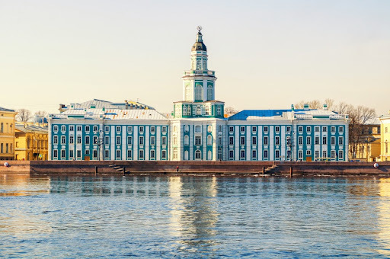

Кунсткамера

Музеи бывают разными. В краеведческих музеях находятся объекты, которые рассказывают об истории конкретного края. Например, в Тамбове есть Тамбовский областной краеведческий музей, а в Красноярске — Красноярский краеведческий музей.

В зоологических музеях можно увидеть, как выглядят различные животные. Государственный Дарвиновский музей и Зоологический музей Российской академии наук — это примеры зоологических музеев.

В геологических музеях представлены коллекции минералов. Государственный геологический музей им. В. И. Вернадского — это пример геологического музея.

В научно-технических музеях находятся разные изобретения. Один из первых радиоприёмников и первый искусственный спутник можно увидеть в Политехническом музее.

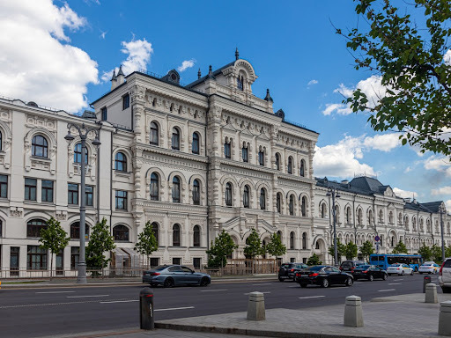

Политехнический музей

Картины, скульптуры, вазы представлены в художественных музеях. Примеры художественных музеев: Эрмитаж, Третьяковская галерея, Русский музей, Музей изобразительных искусств им. А. С. Пушкина.

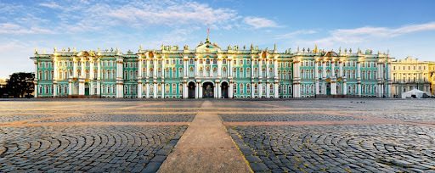

Эрмитаж

**Что такое образование и учреждения образования**

**Образование** — это процесс получения знаний, умений, а также приобщение человека к культуре. Образование получают в **учреждениях образования**. К учреждениям образования относят школы, лицеи, гимназии, колледжи, университеты, консерватории.

Школа — это образовательное учреждение, где получают общее образование — базовые знания и умения. Обычно дети идут в школу в семь лет и учатся там с 1-го по 11-й класс. Некоторые школьники учатся до 9-го класса.

Также общее образование получают в лицеях и гимназиях. Однако эти образовательные учреждения отличаются от школы углублённым изучением некоторых предметов. В лицеях обычно больше внимания уделяется математике, в гимназиях — русскому языку, литературе и иностранным языкам. Сейчас между школами, лицеями и гимназиями разница незначительная, ведь в обычных школах есть классы углублённого изучения тех или иных предметов.

 После окончания школ, лицеев и гимназий люди продолжают учиться в образовательных учреждениях, где можно получить профессию. Колледж — это среднее специальное образовательное учреждение. Там получают профессии швеи,

повара, электрика и другие. В колледжах можно учиться после 9-го или 11-го класса школы.

Университет — это высшее учебное заведение, где готовят специалистов разных профессий. В университете можно учиться после 11-го класса школы или после колледжа. Один из старейших университетов России — Московский государственный университет им. М. В. Ломоносова.

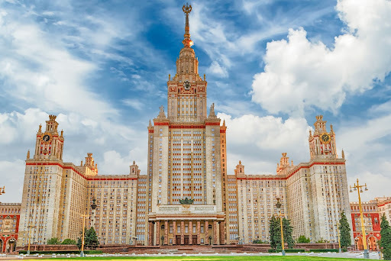

Московский государственный университет им. М. В. Ломоносова

Консерватория — это музыкальное высшее учебное заведение. Там готовят специалистов в области музыкального искусства. Иногда в консерваториях могут проводить концерты.

**Теперь ты знаешь:**

1. Культура — это совокупность достижений людей в разных областях жизни. Учреждения культуры: библиотека, концертный зал, театр, цирк, выставочный зал, музей.
2. Музеи бывают краеведческими, зоологическими, геологическими, научно-техническими, художественными. Первый российский музей — Кунсткамера.
3. Образование — это процесс получения знаний, умений, а также приобщение человека к культуре. Учреждения образования: школы, лицеи, гимназии, колледжи, университеты, консерватории.

**Домашнее задание:** читать и пересказывать.